

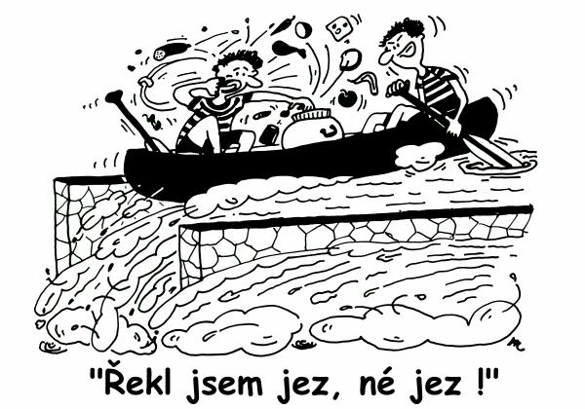
Jedeme Sázavu!
19. – 21. června 2026
Víkend na vodě, vhodné pro rodiny s dětmi, studenty, dospělé
Cena: 2 500,- Kč
Doprava: autobus od budovy Tyršova 1069/25, sraz bude upřesněn (v odpoledních hodinách) 19. 6. v pátek, návrat do Letovic ve večerních hodinách v neděli 21. 6.
Místo: řeka Sázava, Kemp Rákosí, Zruč nad Sázavou
Trasa plavby:
1. den Zruč nad Sázavou - Kácov cca 16 km
2. den Stvořidla - Ledeč nad Sázavou cca 7 km (nebo alternativa Kácov - Český Šternberk cca 13 km
Podle aktuálních podmínek a stavu vody na řece se trasa plavby může změnit.
Ubytování: vodácký kemp Rákosí na řece Sázavě nedaleko historického centra města. Nocleh ve čtyřlůžkových chatkách s pitnou vodou a toaletou. Rozdělení do chatek bude řešeno individuálně po domluvě. Je nutné obsadit v chatě všechna volná místa. Děkuji za pochopení, spolupráci, domluvu.
https://www.kemprakosi.cz/
Strava: individuální, přímo v kempu nabízí možnost stravování ve vlastní restauraci s krbem a terasou. Dále je možnost využít některou z nabídek mnoha restaurací ve městě.
V ceně: doprava, ubytování, půjčení lodí (nafukovací kanoe a rafty), pádel a ochranných vest, pojištění, vodácký instruktor a zdravotník.
S sebou: vlastní spací pytel, deka nebo prostěradlo pod spacák, malý polštářek, důležité !!! vhodná pevná obuv do lodi (nevhodné jsou boty s volnou patou), vhodné oblečení do lodi na převlečení (např. sportovní nohavičkové šortky nebo legíny, sportovní tričko, plavky), hygienické potřeby, ručník, osuška, opalovací krém, láhev na pití, pokrývka hlavy (kšiltovka, šátek), baterka, kapesní nůž, repelent. Jídlo do autobusu na cestu a na loď na oba dva dny.
Platba: na účet 17331631/0100 - jako variabilní symbol uveďte číslo přihlášky a do poznámky jméno účastníka a název akce, nebo osobně v kanceláři. Na požádání vystavíme fakturu nebo umožníme platbu na splátky. Platbu proveďte, prosím, do tří dnů po přihlášení na akci a nejpozději do 20. 5. 2026.
Storno poplatky:
Při zrušení přihlášky, odhlášení se z akce:
30 dnů před zahájením akce 20 %
14 dnů před zahájením akce 40 %
3 dny před zahájením akce 80 % storno poplatku z celkové ceny

Kontakt: Petra Pernicová 727 889 692, petra.pernicova@svcspektrum.cz
Kancelář 731 481 033, letovice@svcspektrum.cz
Důležité!!! Odkaz na instruktážní video – „Než vyrazíte“, Základy bezpečnosti a chování na vodě a Vodácký kvíz: https://pujcovna.vodaci.org/nez-vyrazite

